
DocumentationUsager
2021

7 décembre

CEGEP Rivière du loup
Lecomte Guillaume


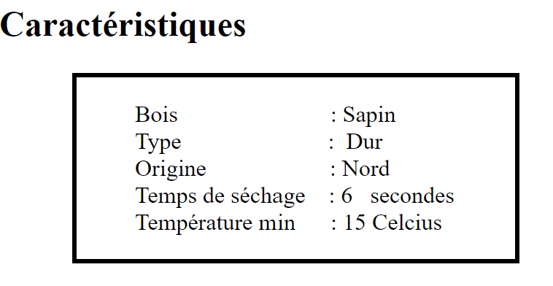
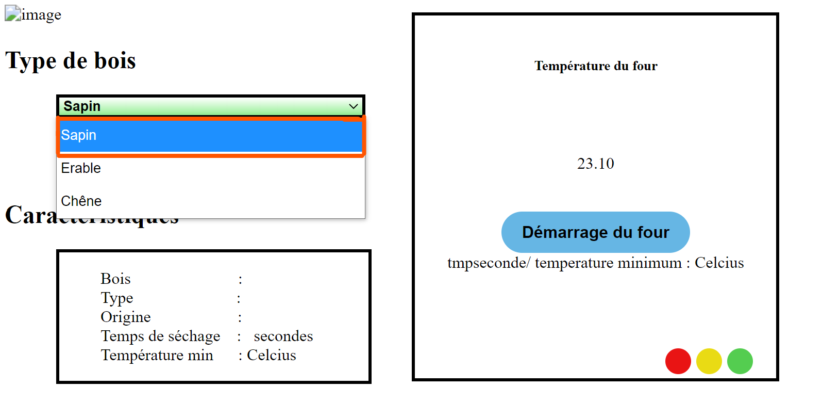
- L’usager sélectionne un bois sur le système

- Le système informe l’usager sur les caractéristiques du bois sélectionné

- L’usager met le bois dans le four

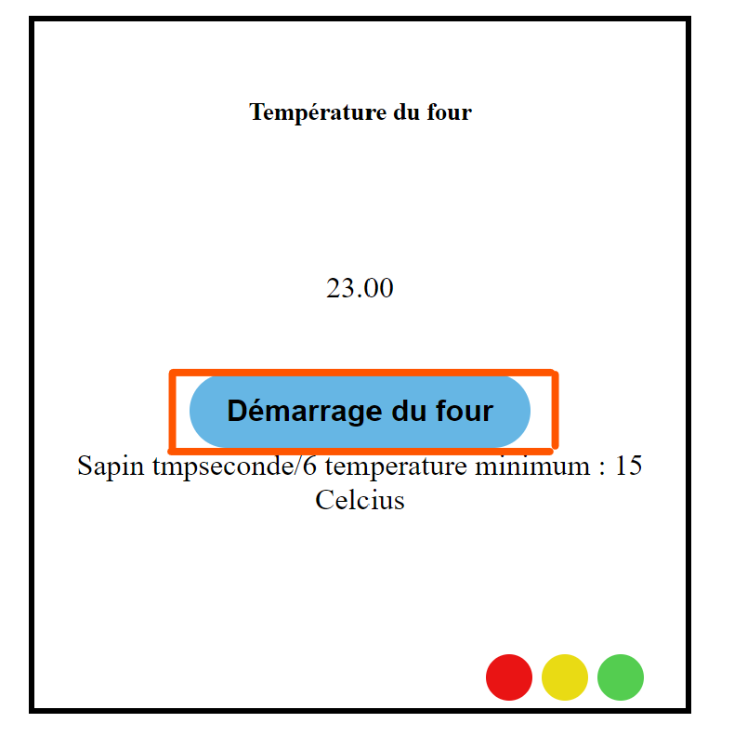
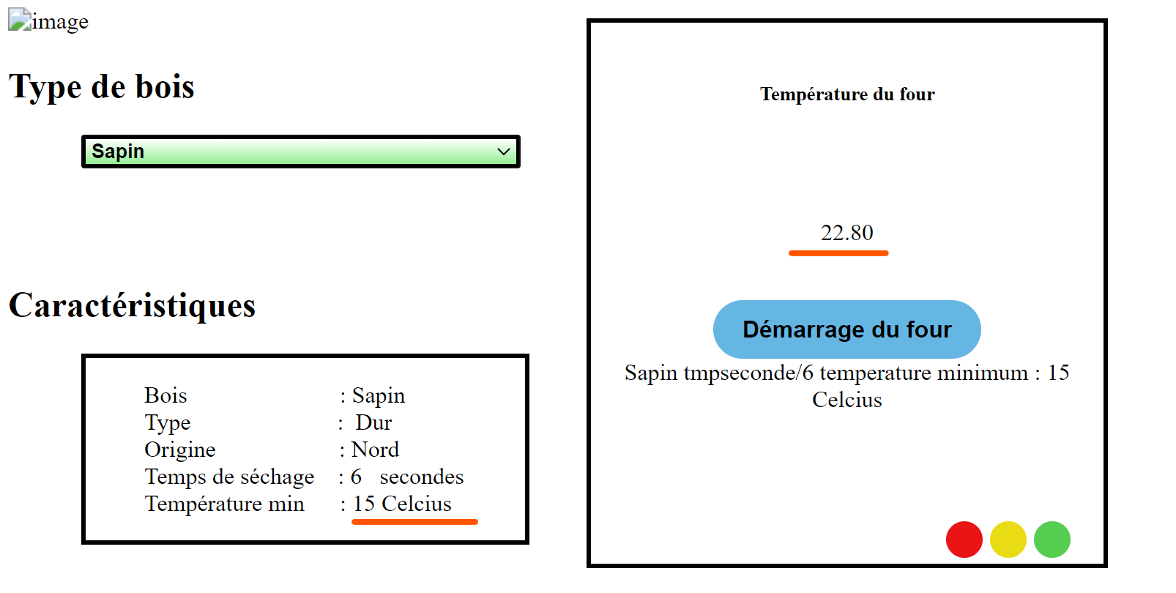
- L’usager vérifie si la température du four correspond à la température inscrite dans les caractéristiques du bois sélectionné

- L’usager appuie sur le bouton démarrage du four


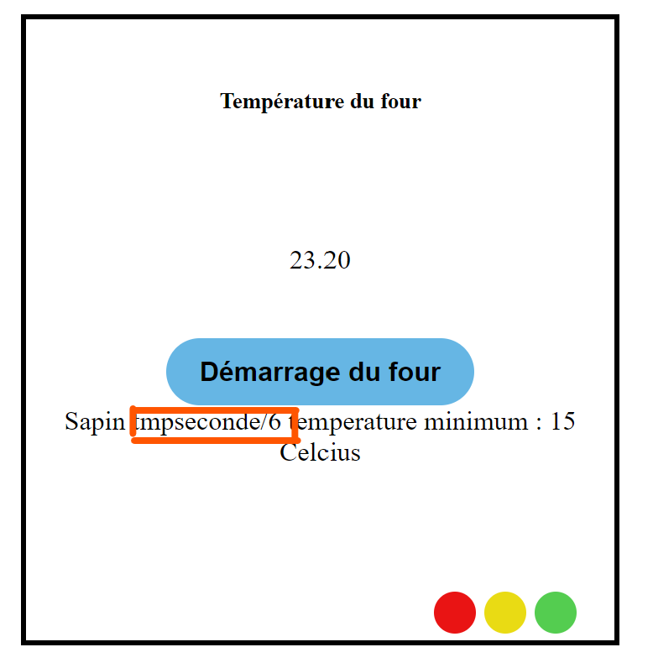
- Le système créé un compte à rebours jusqu’au temps de séchage indiqué. Une marge de 10% peux être négligée (si la température dépasse le seuil des 10% le système met le compte à rebours en pause et reprend à la bonne température.

- L’usager reste attentif à la lumière effectuée par les dels
Chaque del mène à une action de la part du système :
- la del rouge indique que le séchage n’est pas actif.
- la del jaune indique que le séchage est en cours
- la del verte indique que le bois est prêt a être récupéré.

- Une fois le séchage fini, l’usager doit retirer le bois du four.

